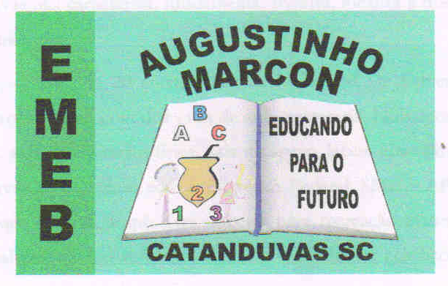 | Escola Municipal de Educação Básica Augustinho Marcon.  Catanduvas, março de 2021.  Diretora: Tatiana Bittencourt Menegat.  Assessora Técnica Pedagógica: Maristela Apª. Borella Baraúna.  Assessora Técnica Administrativa: Margarete Petter Dutra.  Professora: Salete Saggin.  Aluno(a): _____________________________________________  Disciplina: Arte.  Turma: 3º ano.

AULA 04 REMOTA - ARTE – 3º ANO – 15/03 A 19/03.
01 - ATIVIDADE: OS ALUNOS DEVERÃO LER A LETRA DO HINO DE CATANDUVAS.

HINO MUNICIPAL CATANDUVENSE
Música e Arranjos: Simão Elias Wolf
Letra: Comunidade Catanduvense
Adaptação: Juliano André Cunha
CATANDUVAS, CATANDUVAS
FORÇA DO POVO HERANÇA DE UM PASSADO
QUE TRABALHA, E SEMEIA HONESTIDADE
CANTA E REZA SUA FÉ.
ABENÇOADO SEJA O LINDO VERDE
DE SUAS TERRAS PLANAS
HONRADAS E DESBRAVADAS
PELA FORÇA DE NOSSOS IMIGRANTES
ÁGUAS SANTAS SACIAM A SEDE
DE NOSSAS CRENÇAS ALIVIANDO
AS MARCAS DO CONTESTADO
NA MEMÓRIA DOS PIONEIROS.
CATANDUVAS, CATANDUVAS
FORÇA DO POVO HERANÇA DE UM PASSADO
QUE TRABALHA, E SEMEIA HONESTIDADE
CANTA E REZA SUA FÉ.
VERDE MATA HOJE PRESERVADA
A MADEIRA E A ERVA,
POR SUA ALMA TRANSPORTADA
CIDADE JARDIM QUE ENCANTA E ENSINA
A CADA AMANHECER AMAR ESSE CHÃO
QUANDO LONGE DAQUI BATE A SAUDADE
DA SINCERA HOSPITALIDADE TRADUZIDA
E UMA RODA DE CHIMARRÃO.
CATANDUVAS, CATANDUVAS
FORÇA DO POVO HERANÇA DE UM PASSADO
QUE TRABALHA, E SEMEIA HONESTIDADE
CANTA E REZA SUA FÉ.

02 – ATIVIDADE: APÓS A LEITURA, FAÇA UM DESENHO LIVRE, SOBRE O QUE TE CHAMOU ATENÇÃO NA LETRA DO HINO CATANDUVENSE.

